**Отчет по результатам анализа проекта Caster и Catcher в SonarQube**

**1. Введение**

Этот отчет содержит результаты анализа проекта в SonarQube.

**2. Caster**

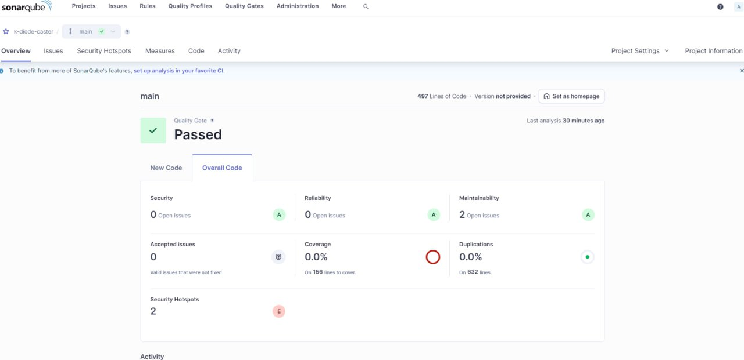

**2.1. Issues**

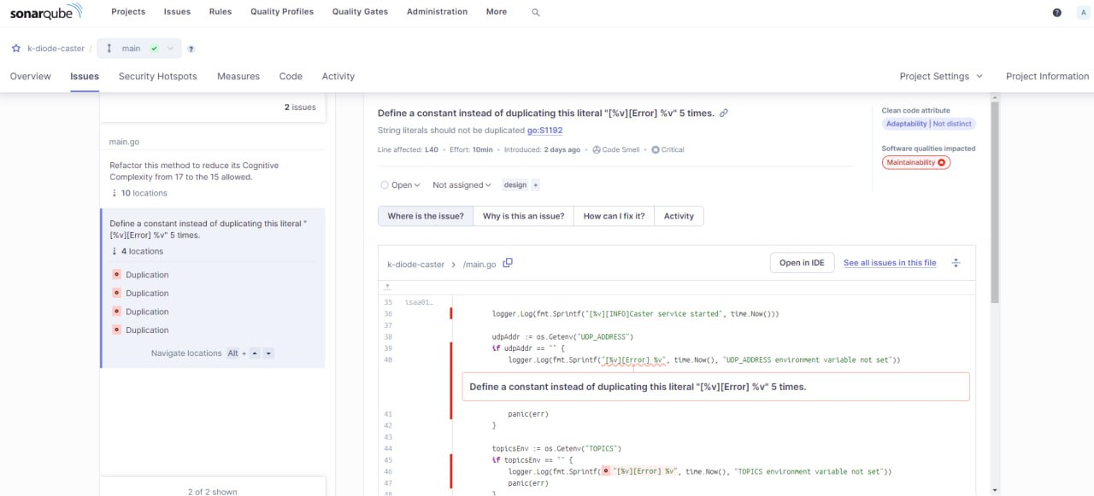

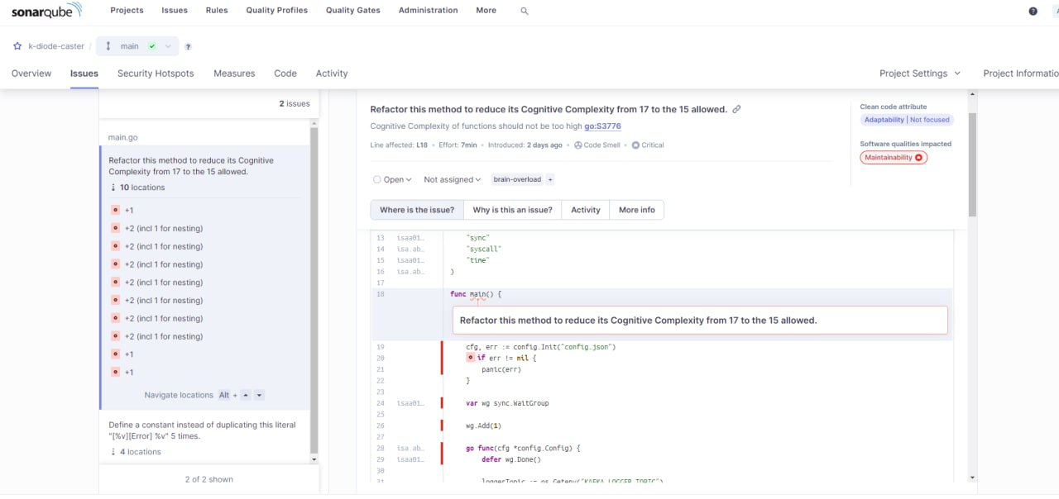

# 2.2. Security hotspots

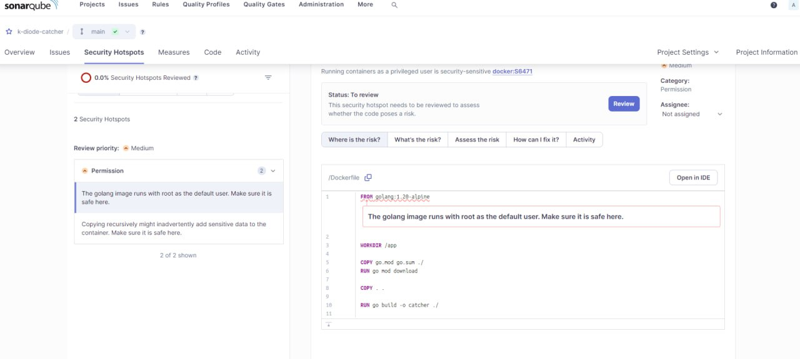

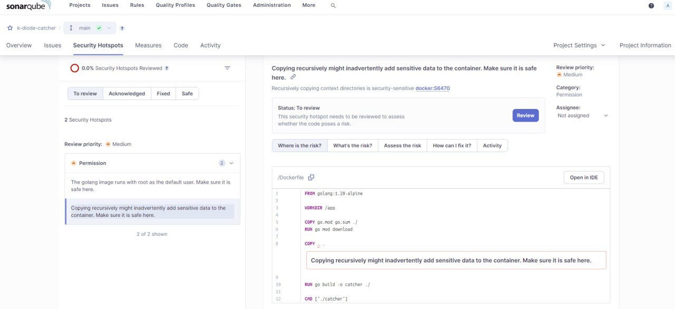

**3. Catcher**

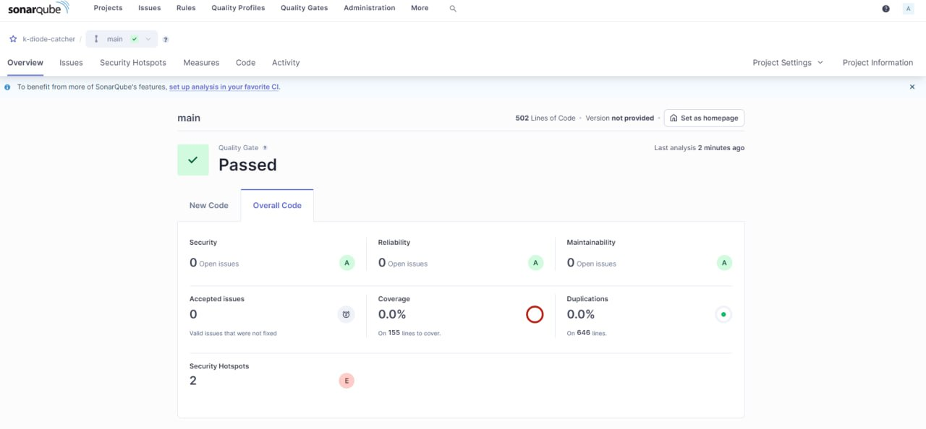

# 3.1. Security hotspots



